FASES REQUERIMIENTO DE SOFTWARE

1. DESCRIPCION GENERAL DEL REQUERIMIENTO 2
2. FASE DE FORMALIZACIÓN 3
3. ANALISIS DE REQUISITOS Y REQUERIMIENTOS 4
5. LEVANTAMIENTO DEL REQUERIMIENTO DETALLADO 8
6. DISEÑO DE LA ARQUITECTURA DE SOLUCION 10

DESCRIPCION GENERAL DEL REQUERIMIENTO

PROYECTO | Caso Abogatrón.
Nombre Requerimiento: | Automatizado de demandas
Fecha Solicitud: | 04/03/2022
Responsable(s) Solicitud: | Jorge Estrada Vallejo
Dependencia(s) Solicitante: | Lote de abogados Abogatrón S.A. de C.V.
Responsable Funcional designado por el equipo de desarrollo de software: | Cristhian Alfredo García Cuevas

FASE DE FORMALIZACIÓN

Descripción de la Solicitud
Usuario Solicitante
En nombre del Lote de abogados Abogatrón S.A. de C.V. solicito una página web que nos proporcione un apoyo para automatizar las demandas que llegan a nuestro lote por medio de un formulario que debe ser llenado por una cuenta del cliente interesado de manera previa, proporcionándole posteriormente un proceso de pago para efectuar su solicitud. Esta información será enviada a nuestro administrador para realizar los procesos debidos.
Líder Funcional
El Lote de abogados Abogatrón S.A de C.V. requiere de una aplicación web que permita la automatización de las demandas que sus clientes quieren encargarles por medio del llenado de un formulario, el cliente tendrá que hacer una cuenta para poder llenar el formulario y así poder dar seguimiento del pago y estatus de la demanda. Toda esta información será enviada al administrador de Abogatrón.

FIRMAS DE ACEPTACIÓN:

Jorge Estrada Vallejo Cristhian Alfredo García Cuevas
________________________________ _______________________________
Nombre Responsable Solicitud Nombre Líder OTI
Dependencia Solicitante Oficina Tecnologías de la Información

ANALISIS DE REQUISITOS Y REQUERIMIENTOS

Fecha Inicio | 18/02/2022 |  | Fecha Final | 18/06/2022
Modelamiento de Negocio
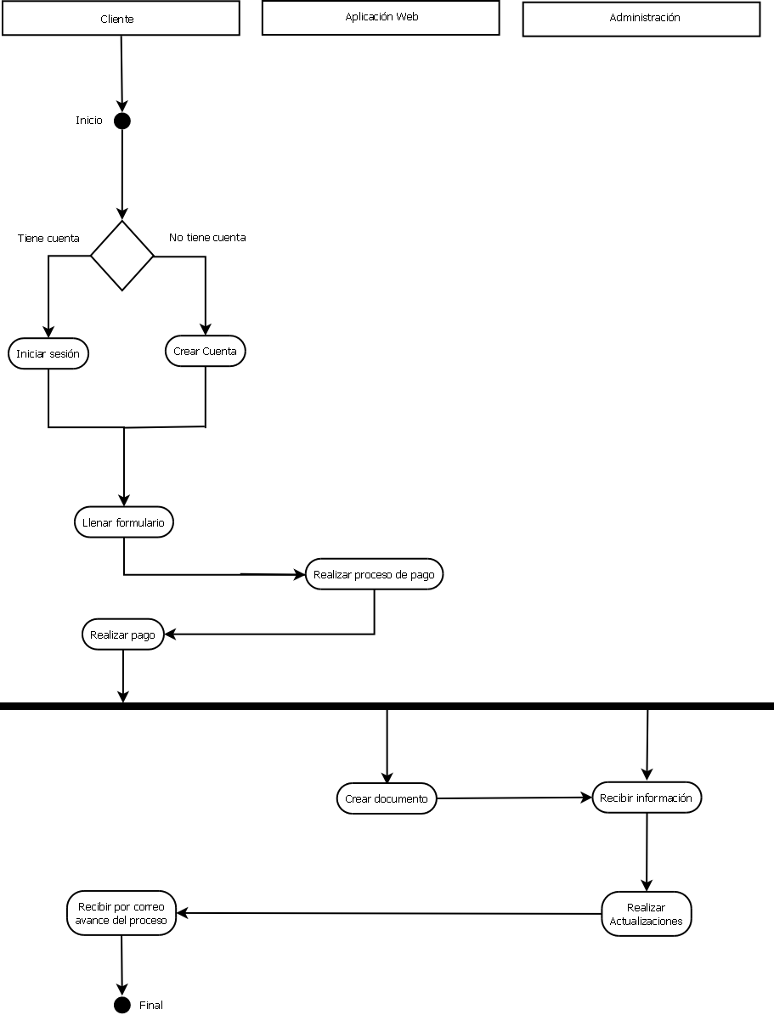
Términos de Referencia
Alcance de la solución | Con la realización de la solución solicitada se pretende recibir una mayor cantidad de personas debido a la optimización que la aplicación web brindará al servicio.
Requerimientos Funcionales y criterios de aceptación y | - Crear cuenta/Iniciar sesión.  - Registrar formulario.  - Procesar pago  - Actualizar estatus.  - Contacto Administración-Cliente.
Requerimientos no Funcionales y de calidad | No aplica.
Interesados en la solución
  Nombre/Rol/Perfil | Descripción
  Jorge Estrada Vallejo | Gerente de Abogatrón S.A. de C.V.
Precondiciones | Ninguna
Requisitos Técnicos | Tipo de Desarrollo | Web Escritorio Móvil Servicio Web  Servicio Windows Otro:__________________
Requisitos Técnicos | Base de Datos | Oracle  SQL Server  MySQL  MongoDB  Otro:__________________ |  |  | Versión  Cualquiera
Requisitos Técnicos | Lenguaje | C#  VB  PHP  Java  JavaScript  Otro:___________________ |  |  | Versión  Cualquiera
Viabilidad Técnica | Luego de adelantado el análisis de los requisitos y requerimientos es viable proponer una solución técnica para esta solicitud: SI ( ) NO (X)

FIRMAS DE ACEPTACIÓN:
Nombre | Dependencia | Teléfono | Firma
Jorge Estrada Vallejo | Abogatrón S.A de C.V. | 3345678901
- FASE DE PLANEACIÓN Y GERENCIA DEL PROYECTO

Responsable |  |  | Cristhian Alfredo García Cuevas |  | Fecha |  |  |  | 18/02/2022
Plan estratégico de fases del proyecto
N° | Nombre Etapa | Actividad |  | Rol Responsable |  | Fecha Inicio | Fecha Fin | Comentarios
1 | Planeación | Planificar las características del sitio web. |  | Cristhian |  | 18/02/2022 | 20/02/2022 | -
2 | Desarrollo | Desarrollar el sitio web en base a las características propuestas. |  | Cristhian |  | 21/02/2022 | 17/06/2022 | -
3 | Entrega | Se entregará la solución desarrollada a Abogatrón S.A de C.V. |  | Cristhian |  | 18/06/2022 | 18/06/2022 | -
Diagrama de planeación
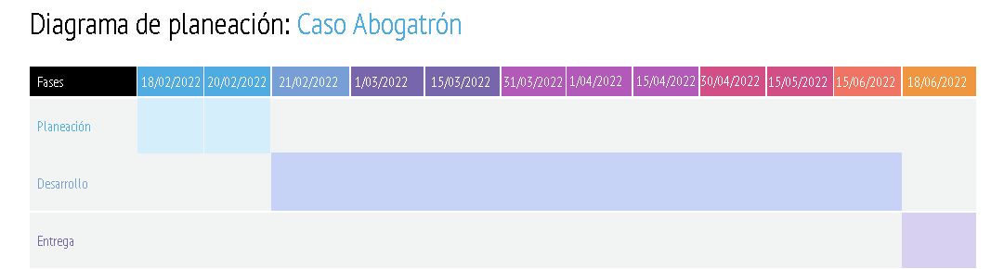

NOTA: Las fechas de planeación establecidas en este documento son aproximadas y estarán sujetas a modificaciones que surjan por control de cambios u otros factores.

FIRMAS DE ACEPTACIÓN:
Nombre | Dependencia | Teléfono | Firma
Jorge Estrada Vallejo | Abogatrón S.A de C.V. | 3345678901

LEVANTAMIENTO DEL REQUERIMIENTO DETALLADO

Las historias de usuario deben ser independientes y debidamente identificadas; deben corresponder a una única funcionalidad y deben ser cortas y concisas
HISTORIAS DE USUARIO
Nº. |  | 1
Titulo |  | Llenado de formularios
Fecha |  | 04/03/2022
Estimación |  | 8
Característica/Funcionalidad
Quiero que el sistema registre correctamente la información que se recolectó al momento de que un cliente llene el formulario.
Razón/Resultado
Con la finalidad de que nuestro administrador pueda tener los datos en tiempo y forma
Criterios de Aceptación
Nº | Titulo |  | Contexto |  |  | Evento
1... | El cliente reponde el formulario correctamente. |  | Debe tener las excepciones claras, para evitar por ejemplo que se llene un campo con letras si este pide específicamente números. |  |  | Cuando el usuario ingrese su edad u otros datos meramente numéricos.
Firmas de aceptación
Nombre |  |  |  | Dependencia | Teléfono |  | Firma
Jorge Estrada Vallejo |  |  |  | Abogatrón S.A de C.V. | 3345678901

DISEÑO DE LA ARQUITECTURA DE SOLUCION

En caso de que existan excepciones asociadas a la arquitectura de referencia se debe incluir su correspondiente justificación en las vistas que aplique.

Fecha | 18/02/2022
Vista Lógica
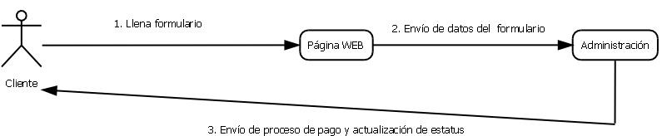

Si utiliza convenciones para diagramas Ad hoc, por favor describirlas aquí
Vista de Implementación
No aplica

Si utiliza convenciones para diagramas Ad hoc, por favor describirlas aquí
Vista de Proceso
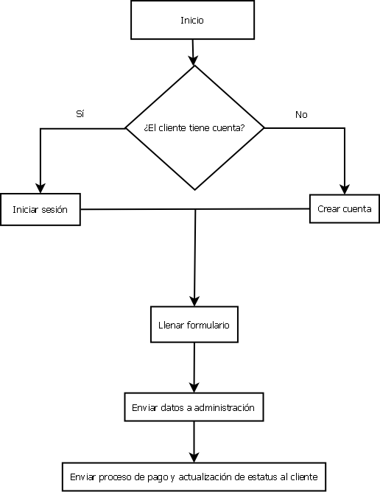

Si utiliza convenciones para diagramas Ad hoc, por favor describirlas aquí
Vista de Física
No aplica

Si utiliza convenciones para diagramas Ad hoc, por favor describirlas aquí
Prototipos de interfaces de usuario
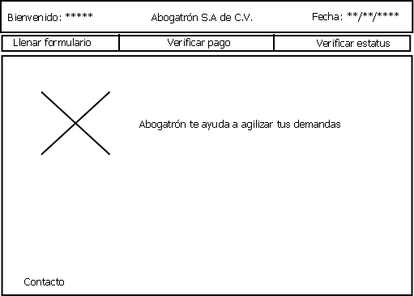

Si utiliza convenciones para diagramas Ad hoc, por favor describirlas aquí
Firmas de aceptación
Nombre |  | Dependencia | Teléfono |  | Firma
Jorge Estrada Vallejo |  | Abogatrón S.A de C.V. | 3345678901

Nota: En caso de considerar limitado el uso de UML, es posible utilizar diagramas Ad Hoc.

